作业1 （静电场一）
1．关于电场强度定义式，下列说法中哪个是正确的？[ ]
A．场强的大小与试探电荷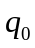的大小成反比。
B．对场中某点，试探电荷受力与的比值不因而变。
C．试探电荷受力的方向就是场强的方向。
D．若场中某点不放试探电荷，则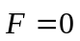，从而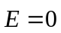。
答案： 【B】
[解]定义。场强的大小只与产生电场的电荷以及场点有关，与试验电荷无关，A错；如果试验电荷是负电荷，则试验电荷受的库仑力的方向与电场强度方向相反，C错；电荷产生的电场强度是一种客观存在的物质，不因试验电荷的有无而改变，D错；试验电荷所受的库仑力与试验电荷的比值就是电场强度，与试验电荷无关，B正确。
2．一个质子，在电场力作用下从点经点运动到点，其运动轨迹如图所示，已知质点运动的速率是递增的，下面关于点场强方向的四个图示哪个正确？[ ]
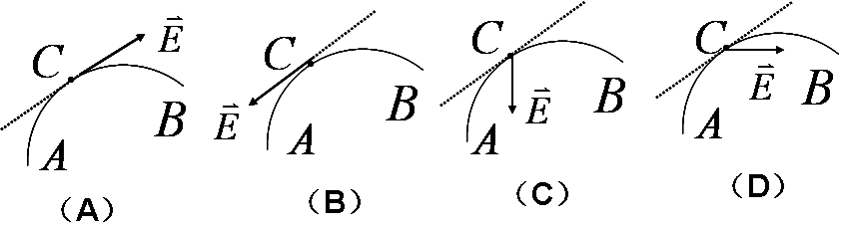

答案： 【D】 注：新作业本上此题的顺序发生改变了，但分析过程不会变化。按新作业本的顺序，答案是B，也就是上图中的D。批改时请注意。
[解]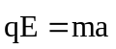，质子带正电且沿曲线作加速运动，有向心加速度和切线加速度。
存在向心加速度，即有向心力，指向运动曲线弯屈的方向，因此质子受到的库仑力有指向曲线弯屈方向的分量，而库仑力与电场强度方向平行（相同或相反），因此A和B错；质子沿曲线ACB运动，而且是加速运动，所以质子受到的库仑力还有一个沿ACB方向的分量（在C点是沿右上方），而质子带正电荷，库仑力与电场强度方向相同，所以，C错，D正确。
3．带电量均为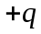的两个点电荷分别位于轴上的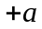和位置，如图所示，则
轴上各点电场强度的表示式为= ，场强最大值的位置在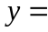 。
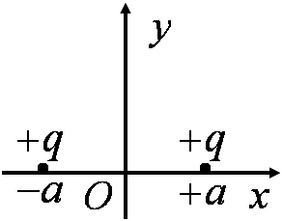
答案：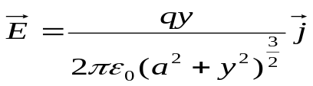，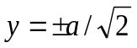
[解]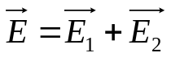 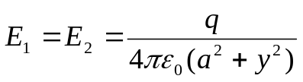
关于y轴对称：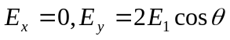
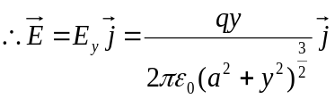
沿y轴正向的场强最大处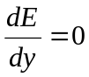
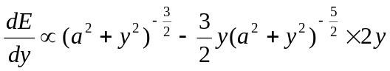 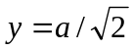 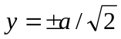处电场最强。
4．如图所示，在一无限长的均匀带点细棒旁垂直放置一均匀带电的细棒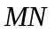。且二棒共面，若二棒的电荷线密度均为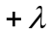，细棒长为，且端距长直细棒也为，那么细棒受到的电场力为 。
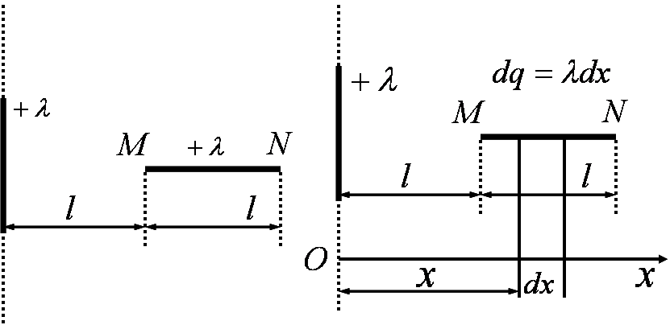

答案：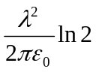，方向沿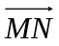
[解] 坐标系建立如图：上长为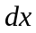的元电荷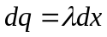受力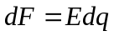。
无限长带电直线场强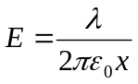， 方向：沿轴正向。
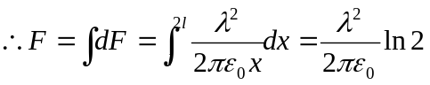；方向沿轴正向。
5．以点电荷为中心，半径为的球面上，场强的大小一定处处相等吗？
答案：如果点电荷是静止孤立的且周围介质均匀分布，则半径为的球面上，场强大小一定处处相等，在其它情形，不一定处处相等。比如，点电荷周围还有其它的带电体，则球面上的场强应是各场强的叠加，可能不处处相等。
6．用不导电的细塑料棒弯成半径为的圆弧，两端间空隙为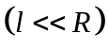，若正电荷均匀分布在棒上，求圆心处场强的大小和方向。
解：设棒上电荷线密度为，则：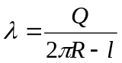,
根据叠加原理，圆心处场强可以看成是半径为,电荷线密度为的均匀带电园环（带电量为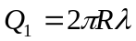）在圆心处产生的场强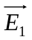与放在空隙处长为，电荷线密度为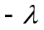的均匀带电棒（可以看成是点电荷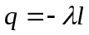）在圆心产生的场强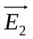的叠加。即：
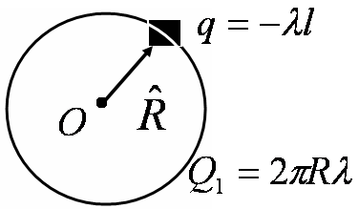
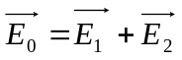; 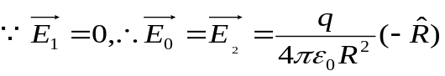
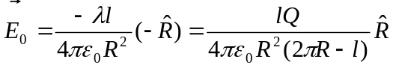
(方向从圆心指向空隙处)。
7．如图所示，将一绝缘细棒弯成半径为的半圆形，其上半段均匀带有电荷，下半段均匀带有电量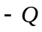，求半圆中心处的电场强度。
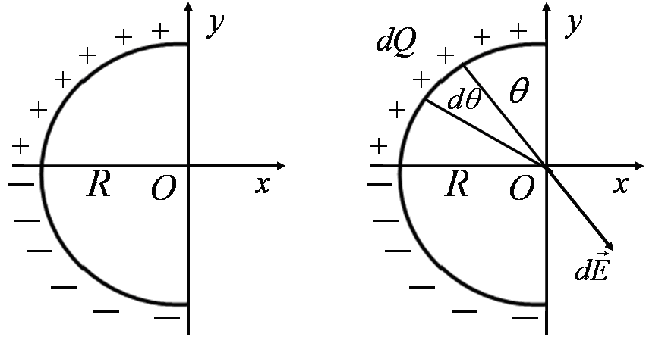
解：按题给坐标，设线密度为，有：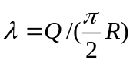 。上下段分割，任意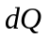在圆心产生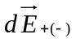 对称性：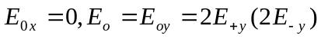，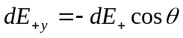
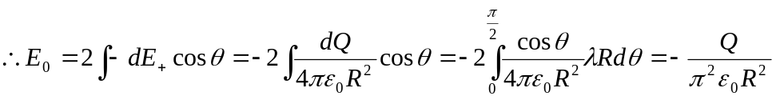
方向沿y轴负方向。
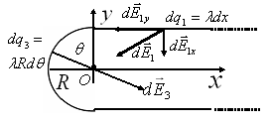
8.线电荷密度为的“无限长”均匀带电细线，弯成图示形状，若圆弧半径为，试求点的场强。
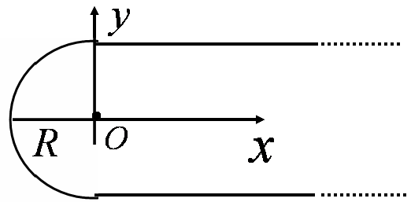

答案：按题给坐标，点的场强可以看作是两个半无限长直导线、半圆在点产生场强的叠加。即：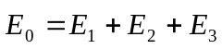
由对称性，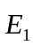和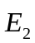在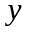方向的矢量和为零；在方向矢量和是单根的2倍。
上半无限长导线取电荷元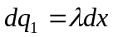，它在点的场强沿方向的分量：
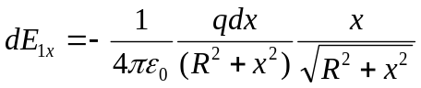
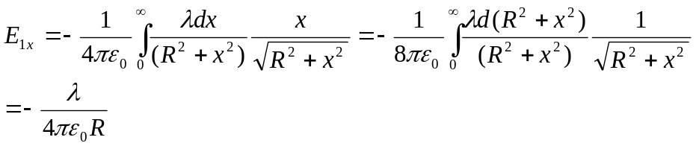
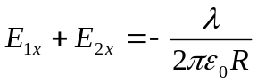，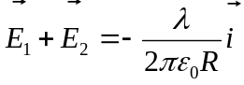
由对称性，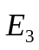在方向的分量为零。
在圆弧上取电荷元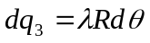，它在点的场强的方向分量，
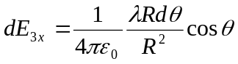
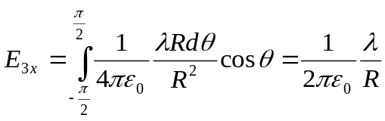，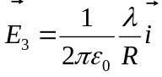
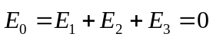
9．一个金属球带上正电荷后，质量有所增大？减小？不变？
答案：理论上说金属带正电后因失去电子，质量有所减少，但测量很困难。

